# МИНОБРНАУКИ РОССИИ

**САНКТ-ПЕТЕРБУРГСКИЙ ГОСУДАРСТВЕННЫЙ ЭЛЕКТРОТЕХНИЧЕСКИЙ УНИВЕРСИТЕТ**

# «ЛЭТИ» ИМ. В.И. УЛЬЯНОВА (ЛЕНИНА)

**Кафедра ВТ**

# ОТЧЕТ

**по лабораторной работе №1**

# по дисциплине «Цифровая обработка сигналов»

**Тема: Исследование характеристик сигналов во временной и частотной областях**

|  |  |  |
| --- | --- | --- |
|  |  |  |
|  |  |  |
| Студентка гр. 8891 |  | Иванова Ю.Ю. |
| Студент гр. 8891 |  | Майбородин Д.Э. |
|  |  |  |
| Преподаватель |  | Курдиков Б. А. |

Санкт-Петербург 2021

Отчет по лабораторной работе №1

Исследование характеристик сигналов во временной и частотной областях

Цель работы - исследование свойств характеристик сигналов во временной и частотной областях при моделировании в среде пакета MATLAB (использован пакет-аналог OCTAVE).

Задания:

1. Сформировать гармонические сигналы с частотами . Для каждого сигнала получить его спектр и восстановить сигнал по его спектру. Вывести в графической форме исходный и восстановленный сигналы, а также спектр. Разметить соответствующие оси графиков в единицах времени и частоты. Объяснить полученные результаты.
2. Сформировать четную и нечетную гармонические последовательности, получить их спектры. Вывести в графической форме исходные сигналы, а также их спектры. Объяснить полученные результаты.
3. Повторить п.2 с изменением времени наблюдения на полпериода входной последовательности.
4. Сформировать сигнал сложной формы, получить его спектр и восстановить сигнал по его спектру. Вывести в графической форме исходный и восстановленный сигналы, а также спектр. Объяснить полученные результаты.

Исходные данные вариант 1 

1. Задание 1

f1 = 20;

f2 = 100;

T = 0.5; % realization length

dt = 0.001; % discretization freq.

%1. x(n) = X1(n) + X2(n) + X3(n)

% X1(n) & X2(n) => f1 & f2

% X3(n) - rand()

% params

fs = 1/dt;

f1 = 300; %700, 1300

N = fix(T/dt);

t = 0:dt:(N-1)*dt; % вектор дискретизации по времени

n=0:1:(N-1); % array of counts

df=1/T; % frequency

f=n*df; % recovered freq.

x=sin(2*pi*f1*t); % return a vector x of sinus - non odd

%x=sin(2*pi*f1*t)+cos(2*pi*f2*t)-(-1+1.*rand(1,N)); % complex

% part from metodichka

X=fft(x); % return a vector of tranformed FFT

XX=[f real(X) imag(X) abs(X)];

p=sum(x.^2)/N; % равенство персиваля

P=sum(abs(X).^2)/(N^2);

xv=ifft(X);

xxv=[t x xv];

diff = x.-xv;

rl = real(X);

clc; % specter

subplot(421), plot(t,x,'g'), title('x(t)');

subplot(422), plot(f,real(X),'g'), title('real(X(f))');

subplot(423), plot(f,imag(X),'g'), title('imag(X(f))');

subplot(424), plot(f,abs(X),'g'), title('abs(X(f))');

subplot(425), plot(x,'g'), title(' x(n)');

subplot(426), plot(real(xv),'g'), title('xv(n)');

subplot(4,2,[7,8]), plot(real(diff),'g'), title('diff(n)');

Ниже на графиках показаны исходные и восстановленные сигналы, а также их разница.

Сигнал с частотой 

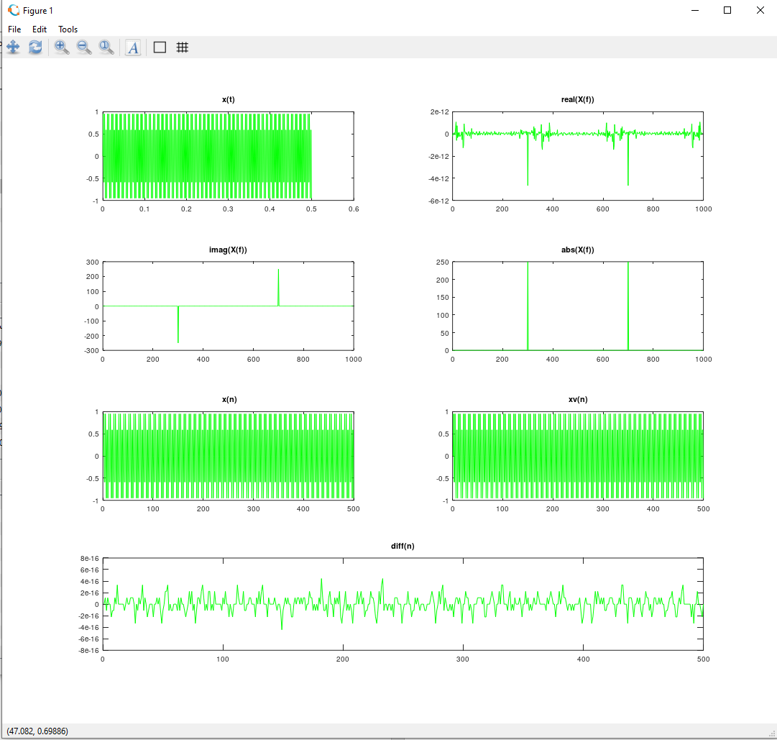

Сигнал с частотой 

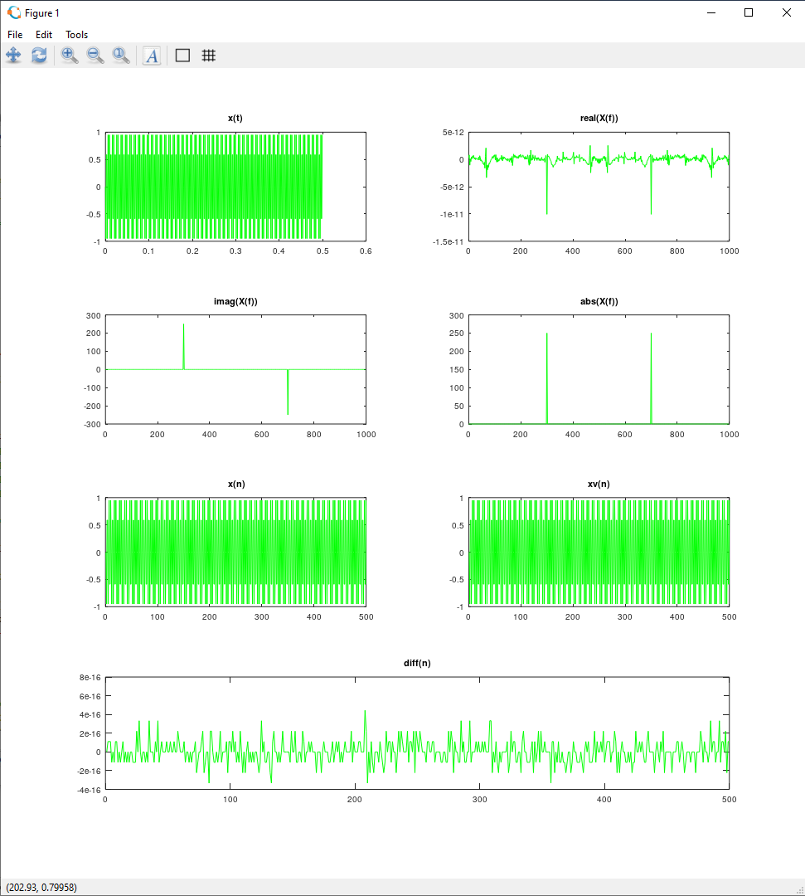

Сигнал с частотой 

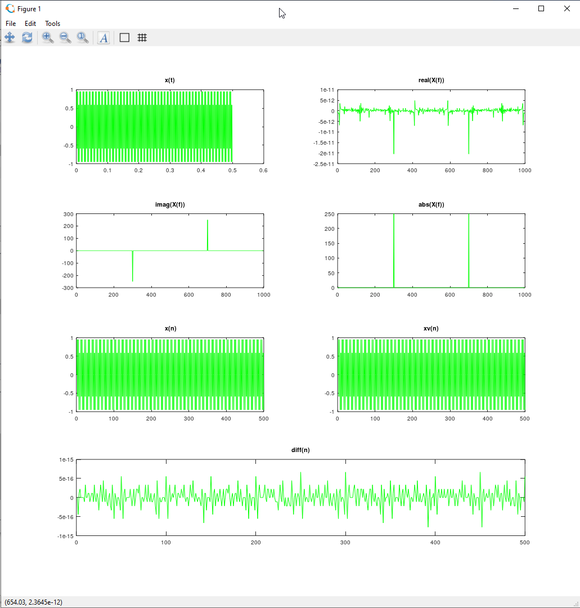

Из графиков видим, что восстановленные сигналы практически полностью совпадают с исходными в случае выполнения условий теоремы Котельникова, в противном случае – ошибка восстановления возрастает

1. Задание 2

f1 = 20;

f2 = 100;

T = 0.5; % realization length

dt = 0.001; % discretization freq.

% params

fs = 1/dt;

N = fix(T/dt);

t = 0:dt:(N-1)*dt; % вектор дискретизации по времени

n=0:1:(N-1); % array of counts

df=1/T; % frequency

f=n*df; % recovered freq.

x1=sin(2*pi*f1*t); % return a vector x of sinus - non odd

x2=cos(2*pi*f1*t); % return a vector x of cosinus - odd

%x=sin(2*pi*f1*t)+cos(2*pi*f2*t)-(-1+1.*rand(1,N)); % complex

% part from metodichka

X1=fft(x1); % return a vector of tranformed FFT

XX1=[f real(X1) imag(X1) abs(X1)];

p1=sum(x1.^2)/N; % равенство персиваля

P1=sum(abs(X1).^2)/(N^2);

xv1=ifft(X1);

X2=fft(x2); % return a vector of tranformed FFT

XX2=[f real(X2) imag(X2) abs(X2)];

p2=sum(x2.^2)/N; % равенство персиваля

P2=sum(abs(X2).^2)/(N^2);

xv2=ifft(X2);

clc; % specter

subplot(221), plot(t,x1,'g'), title('x1(t)');

subplot(222), plot(f,abs(X1),'g'), title('abs(X1(f))');

subplot(223), plot(t,x2,'g'), title('x2(t)');

subplot(224), plot(f,abs(X2),'g'), title('abs(X2(f))');

Результат:

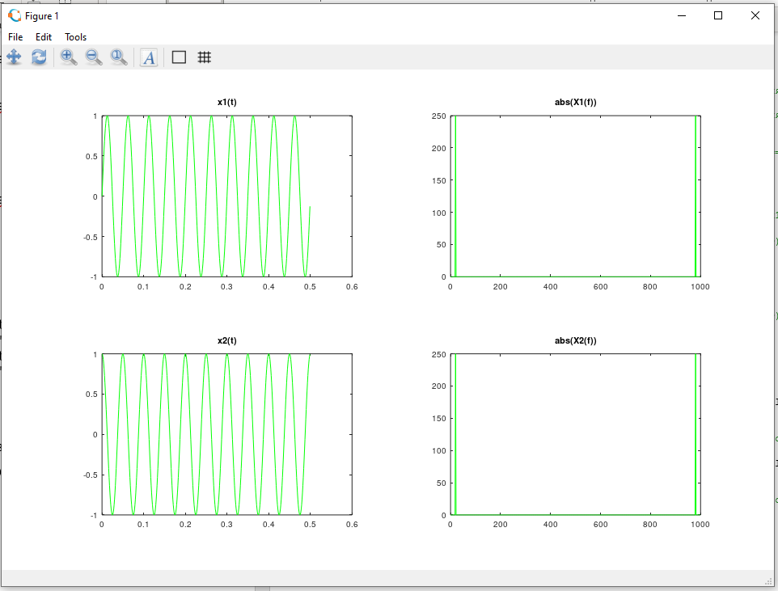

Из графиков видно, что спектры сигналов синусоиды и косинусоиды с частотой 20 Гц одинаковые.

1. Задание 3

f1 = 20;

f2 = 100;

T = 1; % realization length

dt = 0.001; % discretization freq.

% params

fs = 1/dt;

N = fix(T/dt);

t = 0:dt:(N-1)*dt; % вектор дискретизации по времени

n=0:1:(N-1); % array of counts

df=1/T; % frequency

f=n*df; % recovered freq.

x1=sin(2*pi*f1*t); % return a vector x of sinus - non odd

x2=cos(2*pi*f1*t); % return a vector x of cosinus - odd

%x=sin(2*pi*f1*t)+cos(2*pi*f2*t)-(-1+1.*rand(1,N)); % complex

% part from metodichka

X1=fft(x1); % return a vector of tranformed FFT

XX1=[f real(X1) imag(X1) abs(X1)];

p1=sum(x1.^2)/N; % равенство персиваля

P1=sum(abs(X1).^2)/(N^2);

xv1=ifft(X1);

X2=fft(x2); % return a vector of tranformed FFT

XX2=[f real(X2) imag(X2) abs(X2)];

p2=sum(x2.^2)/N; % равенство персиваля

P2=sum(abs(X2).^2)/(N^2);

xv2=ifft(X2);

clc; % specter

subplot(221), plot(t,x1,'g'), title('x1(t)');

subplot(222), plot(f,abs(X1),'g'), title('abs(X1(f))');

subplot(223), plot(t,x2,'g'), title('x2(t)');

subplot(224), plot(f,abs(X2),'g'), title('abs(X2(f))');

Результат:

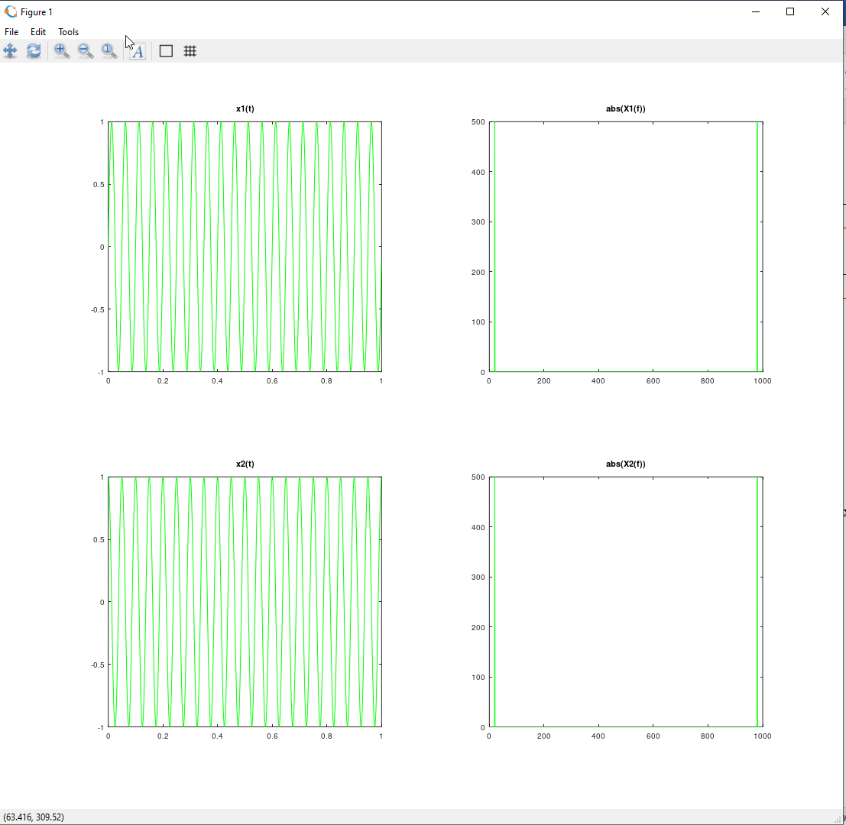

Из графиков видно, что с увеличение длительности исходных сигналов увеличивается значение энергии.

Задание 4.

f1 = 20; f2 = 100; T = 0.5; % realization length

dt = 0.001; % discretization freq.

% params

fs = 1/dt; N = fix(T/dt);

t = 0:dt:(N-1)*dt; % вектор дискретизации по времени

n=0:1:(N-1); % array of counts

df=1/T; % frequency

f=n*df; % recovered freq.

x1=sin(2*pi*f1*t); % return a vector x of sinus - non odd

x2=sin(2*pi*f2*t); % return a vector x of sinus - non odd

x3=sin(2*pi*f1*t)+cos(2*pi*f2*t)-(-1+1.*rand(1,N)); % complex

% part from metodichka

X1=fft(x1); % return a vector of tranformed FFT

XX1=[f real(X1) imag(X1) abs(X1)];

p1=sum(x1.^2)/N; % равенство персиваля

P1=sum(abs(X1).^2)/(N^2);

xv1=ifft(X1); xxv1=[t x1 xv1]; diff1 = x1.-xv1;

% part from metodichka

X2=fft(x2); % return a vector of tranformed FFT

XX2=[f real(X2) imag(X2) abs(X2)];

p2=sum(x2.^2)/N; % равенство персиваля

P2=sum(abs(X2).^2)/(N^2);

xv2=ifft(X2); xxv2=[t x2 xv2]; diff2 = x2.-xv2;

% part from metodichka

X3=fft(x3); % return a vector of tranformed FFT

XX3=[f real(X3) imag(X3) abs(X3)];

p3=sum(x3.^2)/N; % равенство персиваля

P3=sum(abs(X3).^2)/(N^2);

xv3=ifft(X3); xxv3=[t x3 xv3]; diff3 = x3.-xv3;

clc; % specter

subplot(321), plot(t,x1,'g'), title('x1(t)');

subplot(322), plot(f,abs(X1),'g'), title('abs(X1(f))');

subplot(323), plot(t,x2,'g'), title('x2(t)');

subplot(324), plot(f,abs(X2),'g'), title('abs(X2(f))');

subplot(325), plot(t,x3,'g'), title('x3(t)');

subplot(326), plot(f,abs(X3),'g'), title('abs(X3(f))');

%subplot(4,2,[7,8]), plot(real(diff),'g'), title('diff(n)');

Результаты работы:

На графиках показаны исходные гармонические сигналы х1 (синусоида с частотой 80 Гц), х2 (синусоида с частотой 240 Гц), сигнал х3 (сумма сигналов х1, х2 + случайный шум) и их спектры.

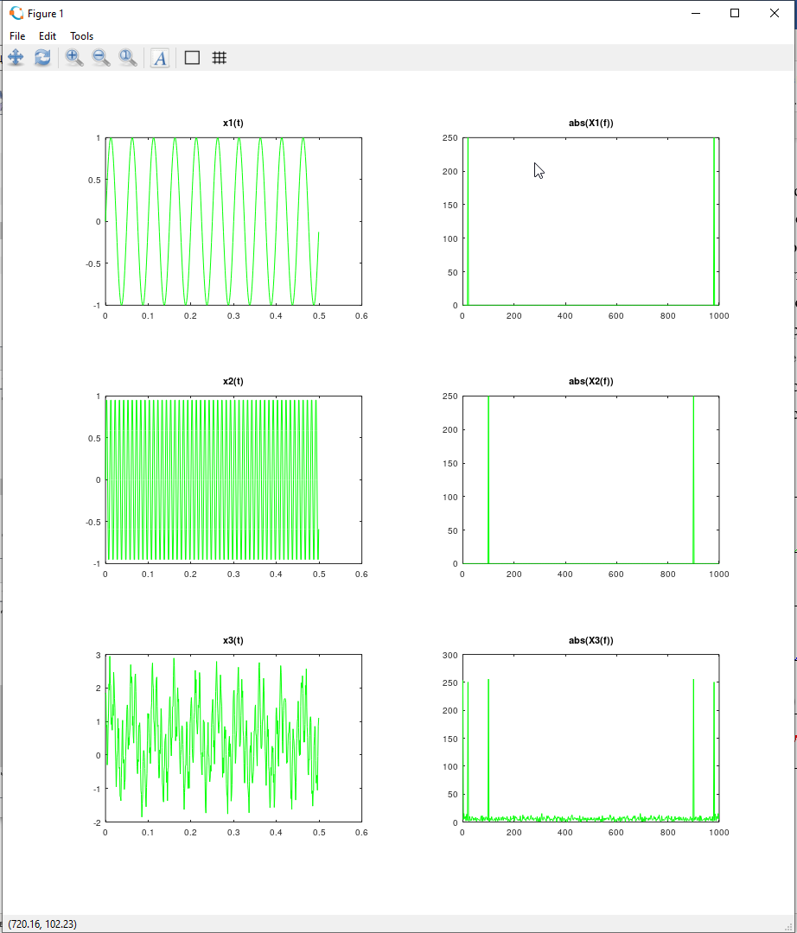

Из графиков сигналов видно, что для сигнала, состоящего из одной гармоники, спектр сигнала представлен одним всплеском на заданной частоте сигнала, у случайного сигнала (белого шума) спектр распределен по всей частотной полосе и значения частотных коэффициентов небольшие. У сигнала, состоящего из суммы 2-х гармонических сигналов с частотами 20 и 1000 Гц и случайного сигнала, спектр представлен двумя пиками на частотах 20 и 100 Гц и небольшими всплесками по всей частотной полосе, соответствующими шумовой составляющей. Т.о. можно сделать вывод, что чем сложнее сигнал (из большего числа гармоник состоит), тем сложнее спектр этого сигнала.

clc; % specter

subplot(331), plot(t,x1,'g'), title('x1(t)');

subplot(332), plot(real(xv1),'g'), title('xv1(n)');

subplot(333), plot(real(diff1),'g'), title('diff(n)');

subplot(334), plot(t,x2,'g'), title('x2(t)');

subplot(335), plot(real(xv2),'g'), title('xv2(n)');

subplot(336), plot(real(diff2),'g'), title('diff2(n)');

subplot(337), plot(t,x3,'g'), title('x3(t)');

subplot(338), plot(real(xv3),'g'), title('xv3(n)');

subplot(339), plot(real(diff3),'g'), title('diff3(n)');

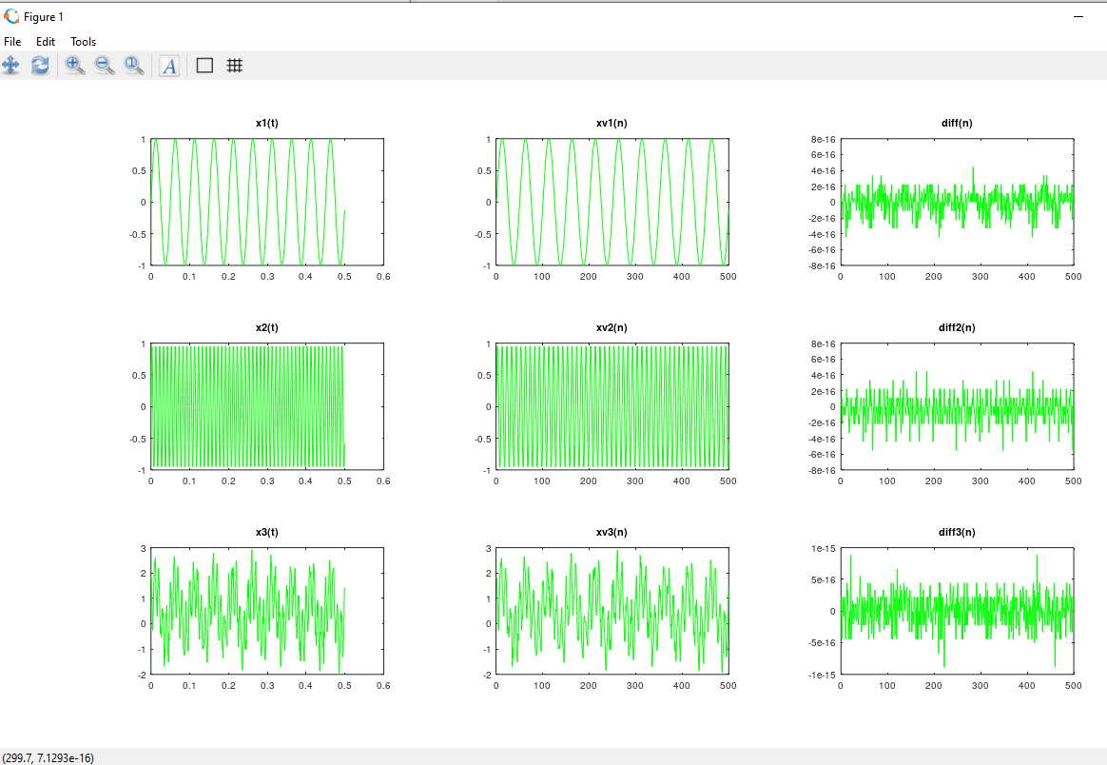

Из графиков видим, что восстановленные сигналы практически полностью совпадают с исходными, а маленькая погрешность – возникает в результате вычислений (вычислительная погрешность).

Ответы на контрольные вопросы:

1. Единичный импульс имеет сплошной спектр, который с увеличение частоты убывает. У синусоидальной и косинусоидальной последовательностей спектр будет состоять из одного пика на соответствующей частоте (частота определяется количеством периодов в 1 секунду).
2. Чем больше частота дискретизации (больше отчетов на периоде), тем точнее сигнал.
3. Равенство Парсеваля выражает квадрат нормы сигнала в Гильбертовом пространстве со скалярным произведением через квадраты модулей коэффициентов Фурье этого сигнала по некоторой ортогональной системе функций, т.е находит энергию сигнала.